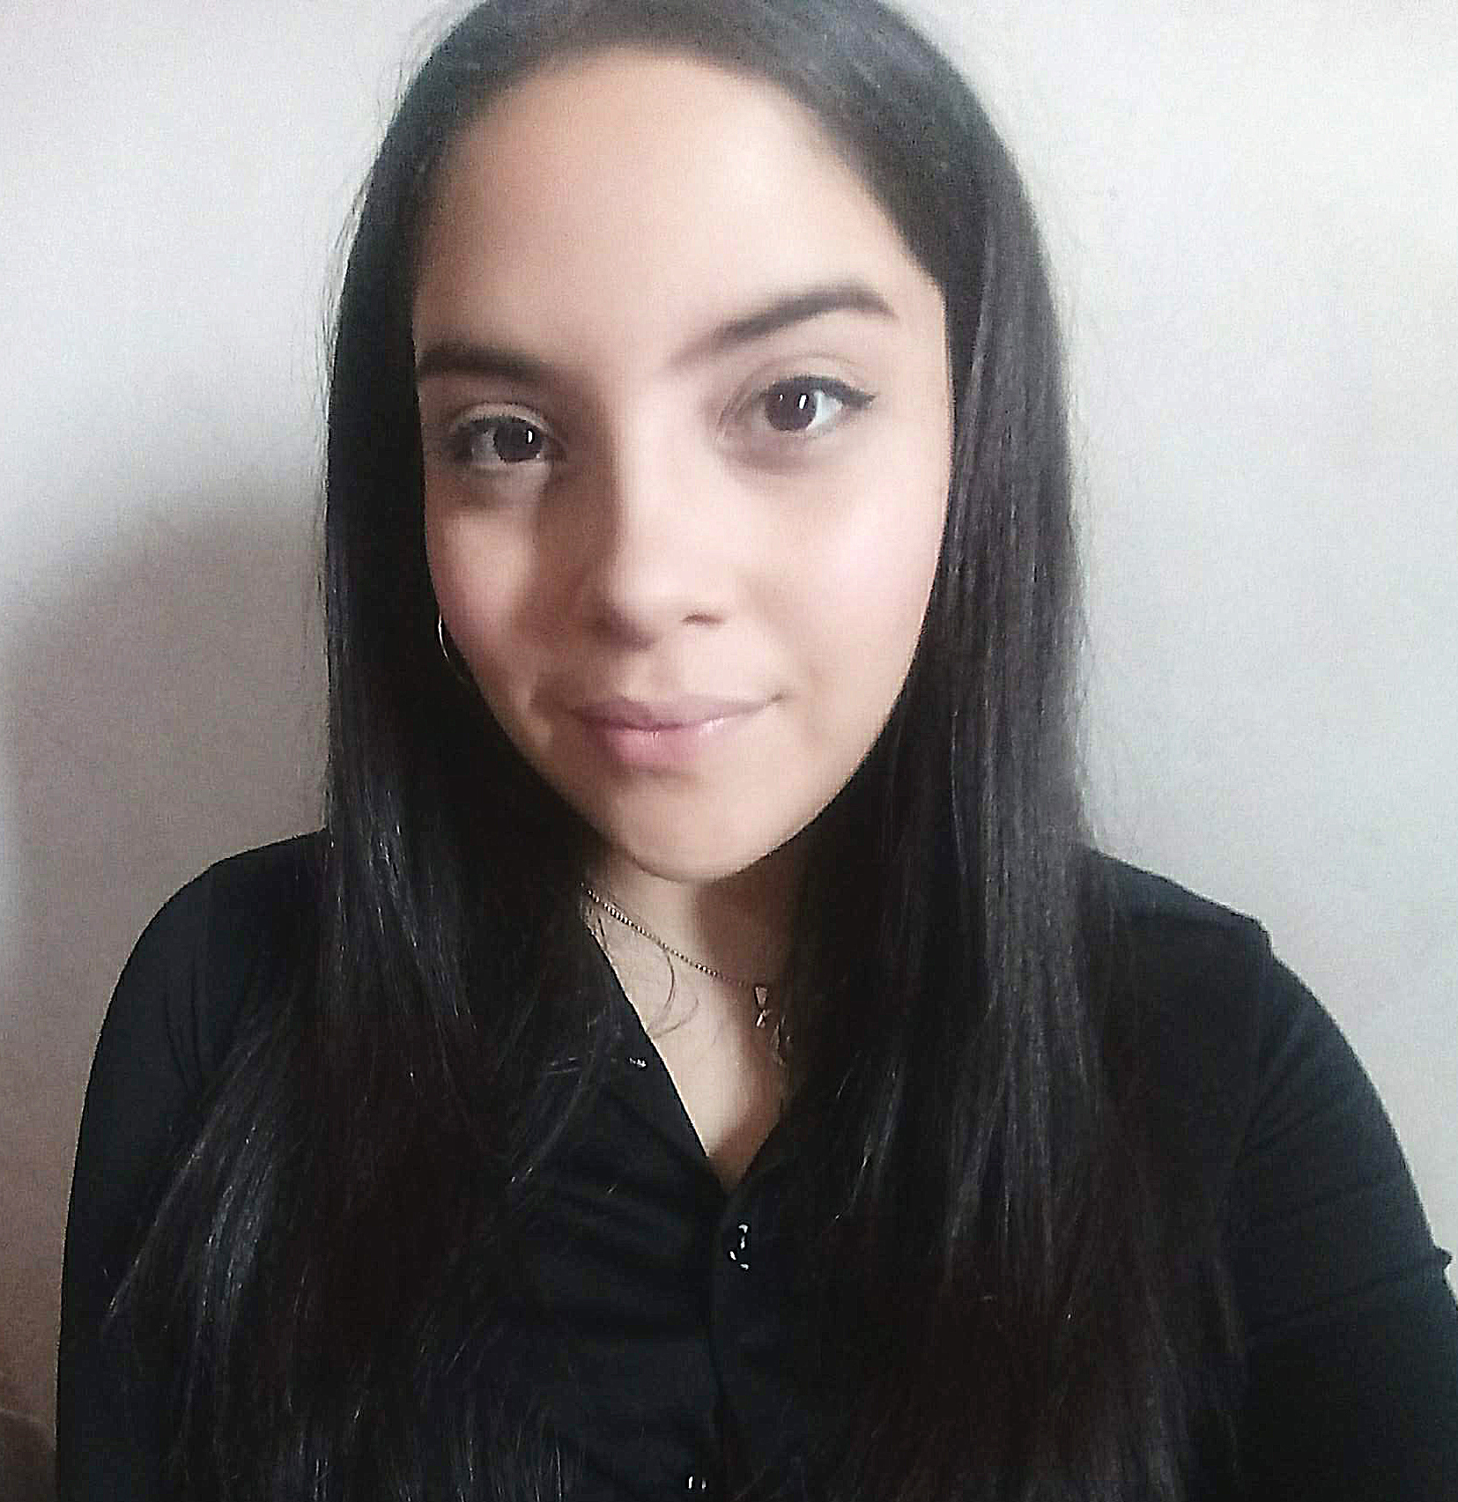
Contacto

 341-6556882
 341- 4315793
 sofiapelegri@gmail.com

Datos Personales
DNI: 37573080

Fecha de nacimiento: 24/12/1993

Domicilio:
Ovidio Lagos 2861, Torre 5
11 “A”, Rosario.

CP: 2000

Nacionalidad: Argentina

Idiomas:
Español nativo
Ingles intermedio/alto

Estado Civil: Soltera, sin hijos

Carnet de Manipulación de Alimentos regional

Disponibilidad:
Fulltime

CURRÍCULUM VITAE
Experiencia Laboral

Asistente jurídico Dra. Cintia Ortenzi
2020-2021
- Seguimiento de agenda
- Tareas varias
- Turnos y tramites online
- Transcripción de archivos a PDF
Referencias: Cintia Ortenzi 341-5700543

Almacén Gina
2017- 2019 Ov. Lagos 2861, local 7, Rosario
- Atención al público
- Control y manejo de mercadería
- Limpieza básica
- Manejo de fiambrera
- Manejo de caja
Referencias: Olga Camaño 341-6164573

Pañalera Mil Besos
2014-2016 Balcarce 430, Rosario
- Atención al público
- Control y manejo de stock
- Manejo de posnet
- Control de caja

Local de ropa Eight
2013-2014 Córdoba 1259, local 15, Rosario
- Atención al público
- Control y manejo de stock
- Manejo de posnet
- Control y cierre de caja

Estudios Realizados

Escuela Nº 3110 Padre Claret
Viamonte 1561, Rosario
Secundaria Completa
Modalidad Humanidades y Ciencias Sociales

Otros conocimientos
Microsoft Office, Adobe Photoshop, redes sociales e Internet.
Conocimientos básicos de costura y tejido

Curso de bordado
Curso de cocina básico
Realizados en Amecro, corrientes 486

Curso de Técnicas de ventas
Curso de Secretariado administrativo.
Dictado por la Municipalidad de Rosario junto con la UAI modalidad virtual.

Sofía Pelegrí

